**CÂU HỎI ÔN TẬP CUỐI KÌ II MÔN CÔNG NGHỆ 8**

**I. TRẮC NGHIỆM**

**Câu 1**: Trong các đồ dùng điện sau. Đồ dùng nào thuộc loại điện - quang?

A. Bàn là điện B. Quạt điện

C. Đèn ống huỳnh quang D. Nồi cơm điện

**Câu 2**: Trong các đồ dùng điện sau. Đồ dùng nào thuộc loại điện – nhiệt?

A. Đèn sợi đốt B. Quạt điện

C. Đèn ống huỳnh quang D. Nồi cơm điện

**Câu 3**: Đồ dùng loại điện cơ hoạt động dựa trên nguyên lý nào của dòng điện?

A. Biến đổi điện năng thành nhiệt năng. B. Biến đổi điện năng thành cơ năng.

C. Biến đổi điện năng thành quang năng. D. Biến đổi điện năng thành hóa năng.

**Câu 4**: Ưu điểm của đèn ống huỳnh quang là?

A. Tiết kiệm điện năng B. Phát ra ánh sáng liên tục C. Có chấn lưu điều chỉnh dòng điện

D. Phát ra ánh sáng không liên tục

**Câu 5**: Trên một bóng đèn sợi đốt ghi 220V, Ý nghĩa của số liệu kĩ thuật đó là:

A. Điện áp định mức của bóng đèn.

B. Công suất định mức của bóng đèn.

C. Cường độ định mức của bóng đèn.

D. Nhiệt độ của dây tóc khi đèn sáng.

**Câu 6**: Điện năng tiêu thụ của đồ dùng điện được tính theo công thức sau:

A.  B. A = P.t  C. P = A. t D. 

**Câu 7**: Hành động nào sau đây là tiết kiệm điện năng?

A. Tan học không tắt đèn phòng học.

B. Không tắt đèn khi ra khỏi nhà.

C. Khi xem tivi, tắt đèn bàn học.

D. Bật đèn khi ngủ.

**Câu 8**: Cầu dao thuộc loại thiết bị điện nào ?

A. Thiết bị lấy điện B. Đồ dùng điện

C. Thiết bị bảo vệ D. Thiết bị đóng- cắt

**Câu 9**: Ở nước ta mạng điện trong nhà có điện áp là:

A. 110V B. 120V C. 150V D. 220V

**Câu 10**: Thiết bị, đồ dùng điện nào sau đây phù hợp với mạng điện trong nhà?

A. Tivi 110V-100W B. Aptomat 380V-500A

C. Quạt điện 220V-75W D. Đèn sợi đốt 12V-0,5A.

**Câu 11**: Trên nắp của cầu chì có ghi 220V – 2A. Cầu chì này chịu được dòng điện có giá trị lớn nất là bao nhiêu?

A. 1A B. 2A C. 3A D. 4A

**Câu 12**: Aptomat có công dụng:

A. Bảo vệ mạch điện B. Biến đổi dòng điện

C. Ổn định dòng điện D. Thiết bị lấy điện

**Câu 13**. Bộ phận quan trọng nhất của cầu chì là gì?

A. Vỏ. B. Dây chảy. C. Cực giữ dây chảy. D. Cực giữ dây dẫn điện.

**Câu 14**. Sơ đồ lắp đặt biểu thị điều gì?

A. Vị trí các phần tử . B. Cách lắp đặt các phần tử.

C. Vị trí và cách lắp đặt các phần tử.

D. Vị trí hoặc cách lắp đặt các phần tử.

**Câu 15**.  Hình 1 là kí hiệu của thiết bị nào?

Hình 1

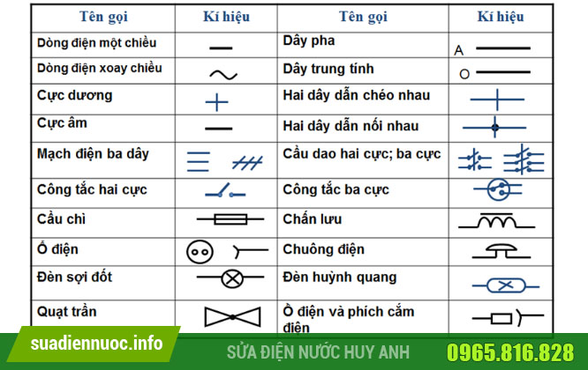

A. Chấn lưu. B. Ổ điện.

C. Công tắc 2 cực. D. Phích cắm điện.

**Câu 16**. Đơn vị của điện năng tiêu thụ là gì?

A. Ampe (A). B. Vôn (V). C. Oát giờ (Wh). D. Oát (W).

**Câu 17**. Cấu tạo của mạng điện trong nhà không có phần tử nào sau đây ?

A. Công tơ điện. B. Bếp ga. C. Đồ dùng điện. D. Dây dẫn điện.

**Câu 18**. Hai bộ phân chính của quạt điện là gì?

1. Động cơ điện và cánh quạt. B. Lưới bảo vệ và cánh quạt.

C. Lưới bảo vệ và động cơ điện.

D. Động cơ điện và bộ phận điều chỉnh tốc độ.

**Câu 19**. Trên một bóng đèn có ghi 75 W, ý nghĩa của số liệu kĩ thuật đó là gì?

A. Công suất định mức của bóng đèn.

B. Cường độ định mức của bóng đèn.

C. Điện áp định mức của bóng đèn.

D. Giá trị của bóng đèn.

**Câu 20**. Thiết bị nào sau đây là thiết bị bảo vệ của mạng điện trong nhà?

1. Cầu chì và aptomat. B. Cầu dao và aptomat.

C. Cầu chì và cầu dao. D. Công tắc và cầu dao.

**Câu 21**. Đồ dùng điện nào sau đây thuộc loại điện - nhiệt?

A. Quạt điện. B. Nồi cơm điện.

C. Đèn huỳnh quang. D. Đèn sợi đốt.

**Câu 22**. Số liệu kĩ thuật nào sau đây không phải của nồi cơm điện ?

A. Điện áp định mức. B. Dung tích soong.

C. Công suất định mức. D. Khối lượng gạo có thể nấu.

**Câu 23**. Đồ dùng loại điện - cơ biến đổi điện năng thành dạng năng lượng nào?

A. Quang năng. B. Nhiệt năng.  C. Hoá năng. D. Cơ năng.

**II. TỰ LUẬN**

**Câu 1**: So sánh ưu nhược điểm của đèn sợi đốt và đèn huỳnh quang.

**Câu 2**: Nêu cấu tạo, nguyên lí làm việc của cầu chì?

**Câu 3**: Một gia đình dùng 2 bóng đèn huỳnh quang công suất là 40W mỗi ngày sử dụng 5 giờ, một nồi cơm điện công suất là 600W mỗi ngày sử dụng 2 giờ và 1 tivi có công suất 100 W dùng trong 4 giờ. Tính điện năng tiêu thụ của gia đình trên trong một tháng (30 ngày).

**Câu 4**: a) Có mấy loại sơ đồ điện? Kể tên các loại sơ đồ?

b)Sử dụng các kí hiệu: Vẽ sơ đồ nguyên lý một mạch điện gồm: 2 cầu chì, 2 công tắc hai cực điều khiển độc lập 2 bóng đèn mắc song song

**Câu 5:** Nêu đặc điểm của mạng điện trong nhà?

**Câu 6:** Hãy kể tên 2 thiết bị đóng cắt mạch điện đã học? Nêu cấu tạo của mỗi loại?